- קרא את הדף וענה על השאלות במחברת
- היעזר במקור חיים פרק ק' סעיפים י"א – י"ד

חלק א' - התרת נדרים
ספר התודעה:
"נוהגים להתיר נדרים בערב ראש השנה אחרי תפילת שחרית, כדי שיכנס ליום הדין בלי עוון של נדרים, שקבל על עצמו ושכח לקיְּמם.
לפי שנדרים שאדם קבל על עצמו, יכול הוא להתירם על ידי חכם. הנודר הולך אצל חכם ואומר לו שקבל על עצמו נדר זה, ואילו ידע שלא יוכל לקיְּמו, או טעם אחר שבגללו הוא מתחרט על הנדר - לא היה נודר; והחכם אומר לו שלש פעמים: מותר לך".
  - מה נוהגים לעשות בערב ראש השנה ובערב יום הכיפורים? מדוע?
  - הסבר במילים שלך מהו נדר?
  - כיצד אפשר לבטל נדר הרי האדם כבר התחייב?
  - התרת נדרים כוללת שני עניינים. מהם (הלכה י"א)?
  - מדוע צריך גם להתיר את הנדרים מהעבר וגם לקבל לעתיד לא לידור?

ספר התודעה:
וצריך לומר בקשת ההתרה לפני שלשה בני אדם או יותר, אבל לא פחות משלשה. לפי שרב חכם מומחה יכול להתיר יחידי, ואם אין חכם מומחה צריך שלשה הדיוטות. ובזמננו אין יחיד מומחה שיכול להתיר נדרים ביחיד.
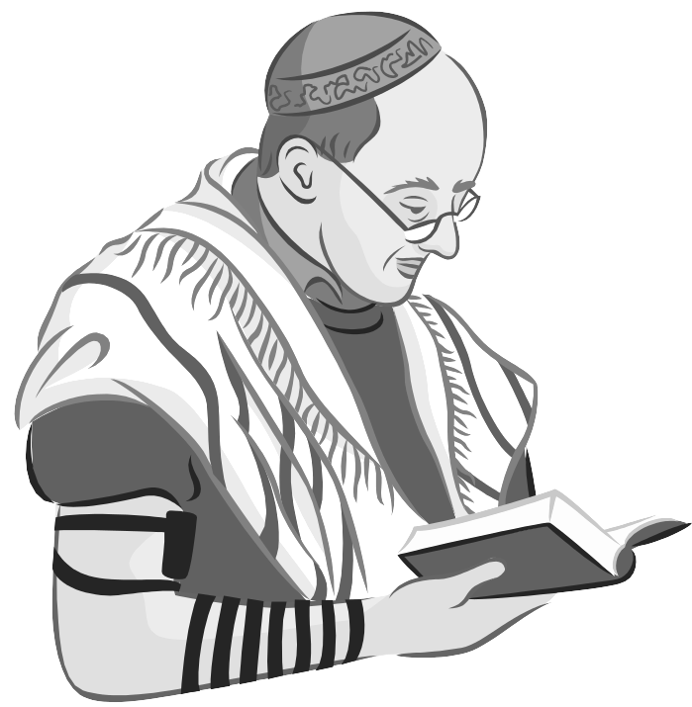
וכך עושים בערב ראש השנה: כל אחד בוחר לו שלשה בני אדם, ואומר לפניהם שהוא מתחרט על כל הנדרים שנדר במשך השנה, והם אומרים לו: מותר לך. ונהגו לומר נוסח קבוע הנדפס בסידורי התפילה, לפי שבו מפורטים יפה כל עניני הנדרים ואופן ההתרה.
  - לפני כמה אנשים עושים התרת נדרים? מדוע?
  - תאר במילים שלך מה נהגו לעשות היום?

חלק ב' – תענית בערב ר"ה
  - מדוע לדעתך נוהגים להתענות בערב ר"ה?
  - "ואין נופלים על פניהם" – מה פירוש "נופלים על פניהם", על איזה קטע בתפילה מדובר?

